**EJERCICIOS**

1. Observa los dibujos que aparecen a continuación y debajo colocarle a que cultura pertenecen cada uno:

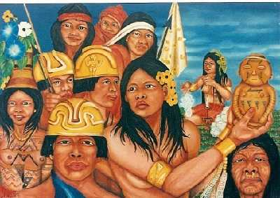

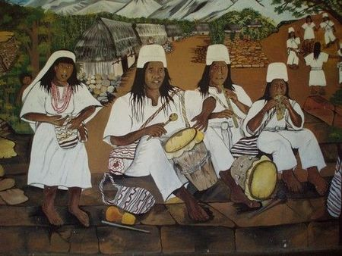

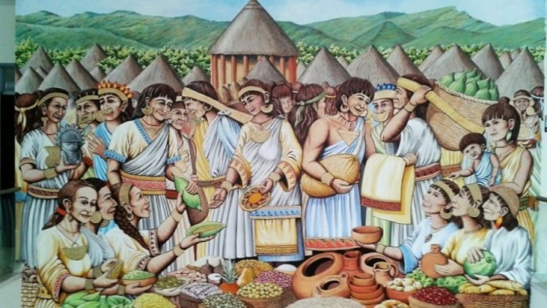

1. 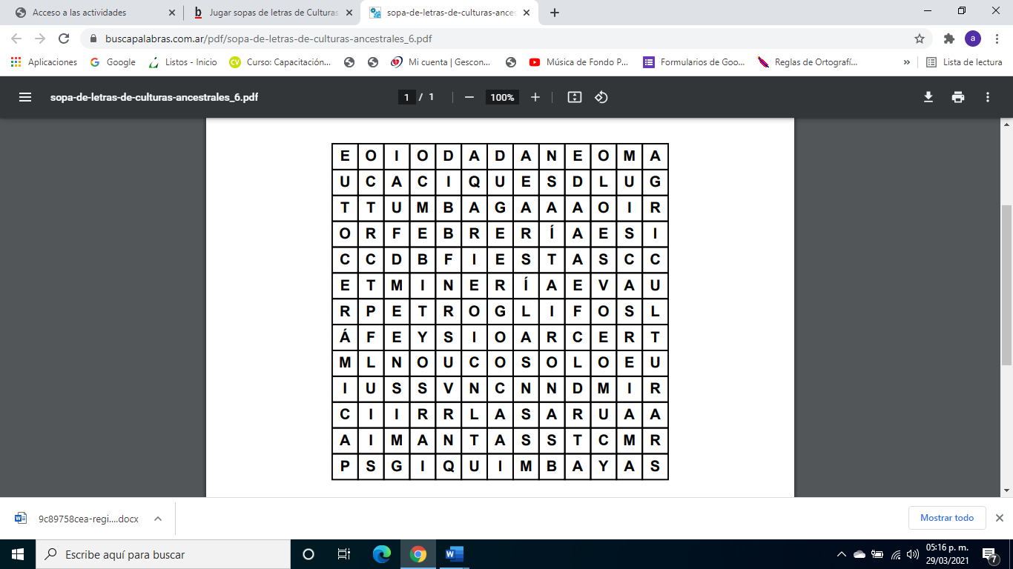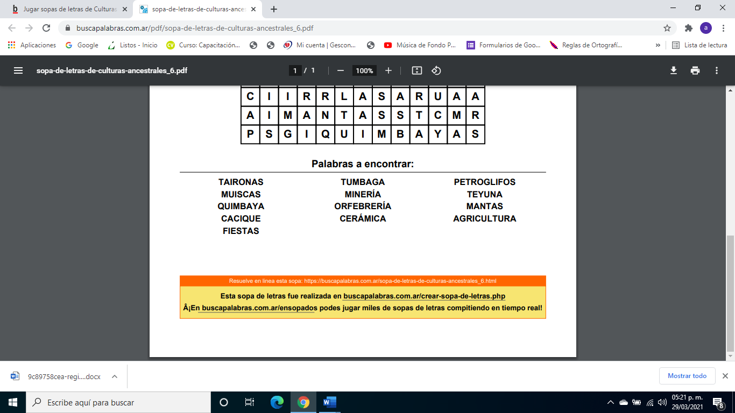Realiza la siguiente sopa de letras teniendo en cuenta los conceptos básicos de cada una de las culturas ancestrales:
2. **Realizar el siguiente crucigrama teniendo en cuenta los conceptos vistos en las 3 culturas ancestrales.**

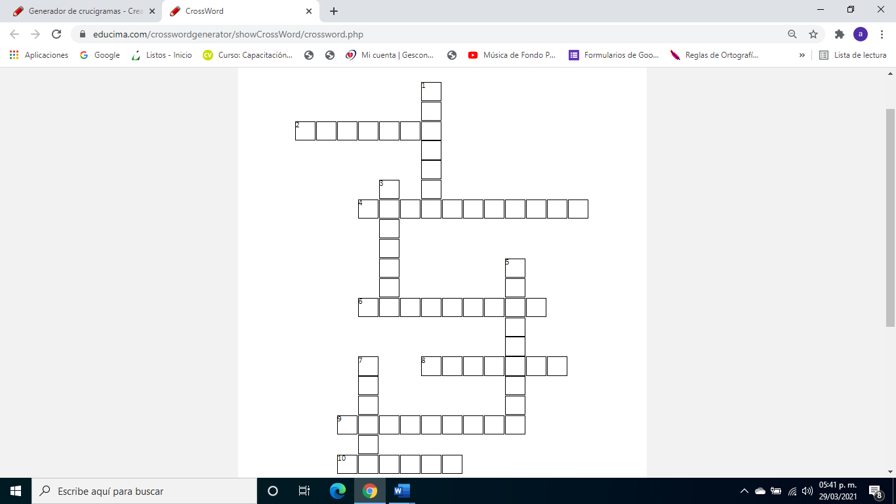

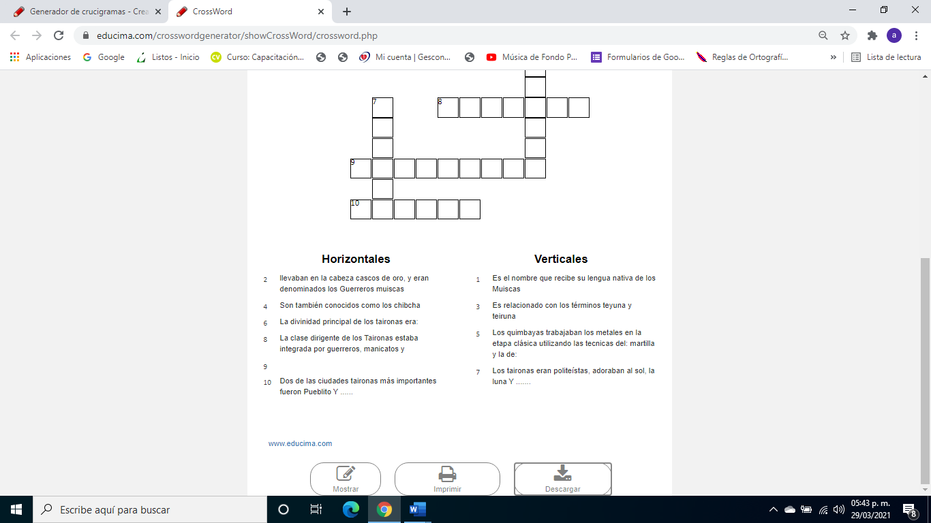

1. Realizar un dibujo colorido representativo de la Orfebrería de las culturas: Taironas, muiscas y Quimbaya.